半钢1000万套购买快速门的技术协议
概况：
本项目为半钢1000万套硬质涡轮快速门供货、安装、调试由乙方负责。交货地点：甲方工厂，交货期：45天。
原半钢1000万套西南角卷帘门保留，在原有基础上新增一樘硬质涡轮快速门；原有1000万套意大利压延机锭子房防火门保留，在原有基础上新增一樘硬质涡轮快速门。
一、技术要求：
1.1 产品名称：硬质涡轮快速门
1.2 供货范围：数量共2套，
1.2.1 半钢1000万套西南角卷帘门门洞宽3.9m、高4.2m，雨棚高度4.5m；起升高度3.5m;投标方负责提供快速门使用需要的所有配件、材料，电缆采用阻燃型。
1.2.2半钢1000万套意大利压延锭子房防火门门洞宽3m、高3m，起升高度3m;投标方负责提供快速门使用需要的所有配件、材料，电缆采用阻燃型。
1.2.3 根据安装快速门品牌额外提供1套成品控制箱及柜内电器件。
1.3 产品结构、配置与性能参数：
安装结构：整体结构为涡轮吸入式（配包厢），涡轮系统、导轨系统、门框材料采用镀锌钢板，钢板厚度不小于2.5mm。
1.4 控制系统：
1.4.1 采用伺服控制系统，系统通过接收伺服电机编码器信号控制门体的开启高度；
1.4.2 系统具有显示故障代码功能；
1.4.3 具备断电记忆功能，停电手动操作后，直接上电就可恢复工作，无需再次调整；
1.4.4 电机过载过流保护。
1.5 电机系统：驱动系统采用伺服电机系统；品牌编码器；刹车系统。
1.6 开关方式：采用双面雷达控制方式（人车分流）；
1.7 开关速度：门体开启、关闭速度可调，速度分别不低于1.2m/s
1.8 门体结构：
1.8.1 门帘为分体装配结构：采用断桥隔热的保温门板，消音承重铰链，导向轮采用聚氨酯材质；
1.8.2 保温门板一次复合成型并具有阻燃功能，厚度不小于40mm,表层采用铝型材或冷轧钢板，铝型材壁厚不小于0.7mm/钢板厚度不小于0.5mm,表面经过阳极氧化加有机着色处理，颜色为银灰色。门板内部发泡填充聚氨酯保温材料，每立方容重≥48kg(发泡材料要环保，不含CFC)，门体在关闭状态下保温性能按GB/T8484-2008标准检测不低于5级；门体气密性不低于国标3级。
1.8.3 门帘全部为保温门板，配接触带触发式安全底边，配置透明视窗观察室内室外人员车辆；门板间通过软连接胶条进行密封，胶条采用三元乙丙材料。
1.9 密封性能：导轨密封，门板间密封，门体顶部、底面密封，密封材料均使用三元乙丙软胶条。
1.10 安全系统：
1.10.1 门框两侧下方设置红外线对射电眼（品牌欧姆龙），保证快速门下方有障碍物时，门体保持开启状态。
1.10.2 当门体下降过程有物体通过且无接触时，门体能停在开启位置不下滑，待下方无障碍物时再延时下降，延时时间要可调；当门体与通行物体有接触时，门体能快速反弹在最开位，并可通过修改参数设定反弹速度。
1.11 手动功能：配备手动释放机构，在故障或停电时松开可手动将门开启或关闭至理想的位置。
1.12 平衡系统：两侧门柱内部配平衡弹簧，减轻电机运行时的负荷。
1.13 控制箱：配备加厚型控制箱，防护等级不低于IP54，符合国家电气安全标准；电源采用220V/50Hz。
1.14交货时间：合同签订之日整体供货、安装、调试总工期不得超过90天。
1.1.5 质保期为1年。
1.16 交货地点: 浦林成山（山东）轮胎有限公司
第二条 安装、验收：
  - 本项目属于交钥匙工程，所有施工、安装、调试具有乙方负责，包括墙体与钢结构墙板之间找平施工。乙方交付货物后，供货范围及配置达到合同要求，货物性能达到质量标准，并交付竣工资料和检验报告，即对货物进行验收。所供门达到合同质量标准且连续试运行满30天，运行正常，甲方安排验收产品验收。甲方在验收中如发现货物不符合合同约定、国家规定或行业标准，则可以向乙方提出书面异议，并要求乙方在 30天内完成整改。若甲方要求乙方换货的，则乙方应于 10日内重新提供新备件，若乙方未能按时履行前述换货义务，或者经一次换货后，门仍无法全部通过验收，则甲方有权解除本合同，乙方退还甲方已支付款项并另需支付合同含税总价款 20% 的违约金。因甲方原因所供货物到货3个月不能投入运行，甲方应付出验收款，但当甲方具备条件时乙方仍有义务对所供设备进行调试至正常运行，仍按此验收标准进行验收，如达不到验收标准要求，仍按2.1条款执行。
  - 乙方达不到技术质量标准,但甲方可降价接受,乙方承担合同含税总额10%的违约金。
  - 货物经甲方验收合格不影响第三条质量保证条款的执行。
  - 以甲方出具的验收报告为准，甲方将验收报告以传真或邮件形式送达乙方。乙方需对验收不合格条款进行限期整改或以其他方式尽快使设备达到合格验收状态。
第三条 质量保证：
  - 供货范围满足合同要求，合同附件、招标文件规定技术要求货物材料、配置满足合同要求，货物性能满足合同要求；乙方保证提供的货物是全新、未使用过的，包括质量、工艺、制造水平、配套件的质量及技术性能等。自项目经甲方验收合格之次日起计；若质保期内，备件发生过更换的情况，则货物的质保期自更换之次日起重新计算，若质保期内，货物进行过修理，则货物的质保期应视其修理占用和待修的时间而相应延长。
  - 质保期内，若货物不能正常使用，乙方应免费予以上门维修（免上门费、免维修费、免材料费）；经甲方许可，乙方也可以将货物返厂维修，但由此产生的运输费等应由乙方承担。乙方在接到甲方通知后，应在7日提供维修服务，正常情况下应在7天内完成维修。若未能在上述限定的时间内进行维修或完成维修，超过7天后，甲方有权选择第三方提供维修服务，由此产生的费用由乙方承担。
  - 若出现以下情形之一时，甲方有权要求乙方调换无法正常使用的货物：
    - 质保期内设备经两次维修后仍不能正常使用；
    - 接到甲方故障通知之次日起30日内货物未能被修复的。
  - 甲方依据前款约定要求乙方调换货物时，乙方应于10日内为甲方调换同品牌同型号同规格的全新货物，双方应遵守第二条的各项约定；就前述设备调换一事，乙方不得向甲方收取包含设备差价在内的任何费用；若无同品牌同型号同规格的设备或乙方逾期未调换设备，则甲方有权要求退还设备。
  - 甲方因设备故障所遭受的损失，乙方应予以赔偿。
  - 质保期内，若因质量原因造成设备无法使用，乙方应在5天内使其恢复，所有费用由乙方承担。

1000万套半成品车间西南角卷帘门门洞尺寸
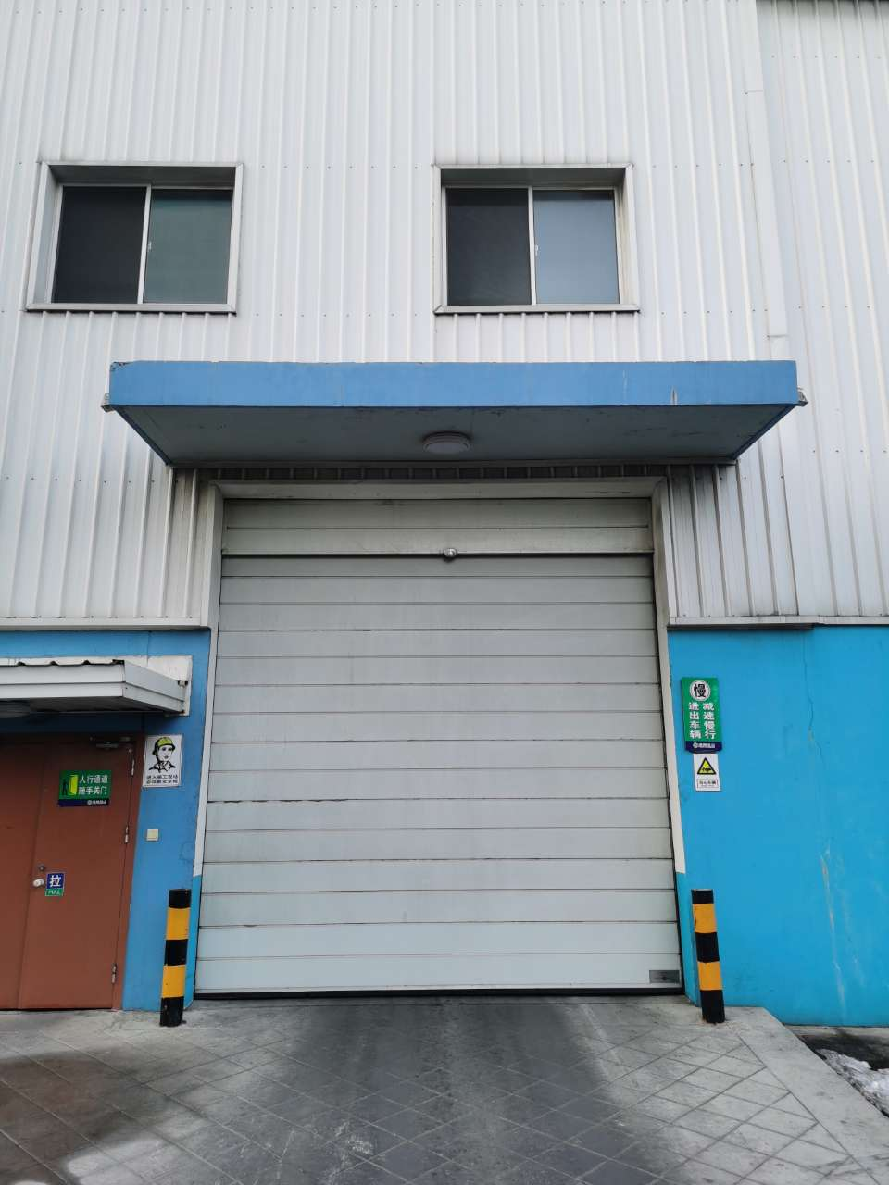
4.2米
3.9米

1000万套意大利压延机锭子房防火门门洞尺寸
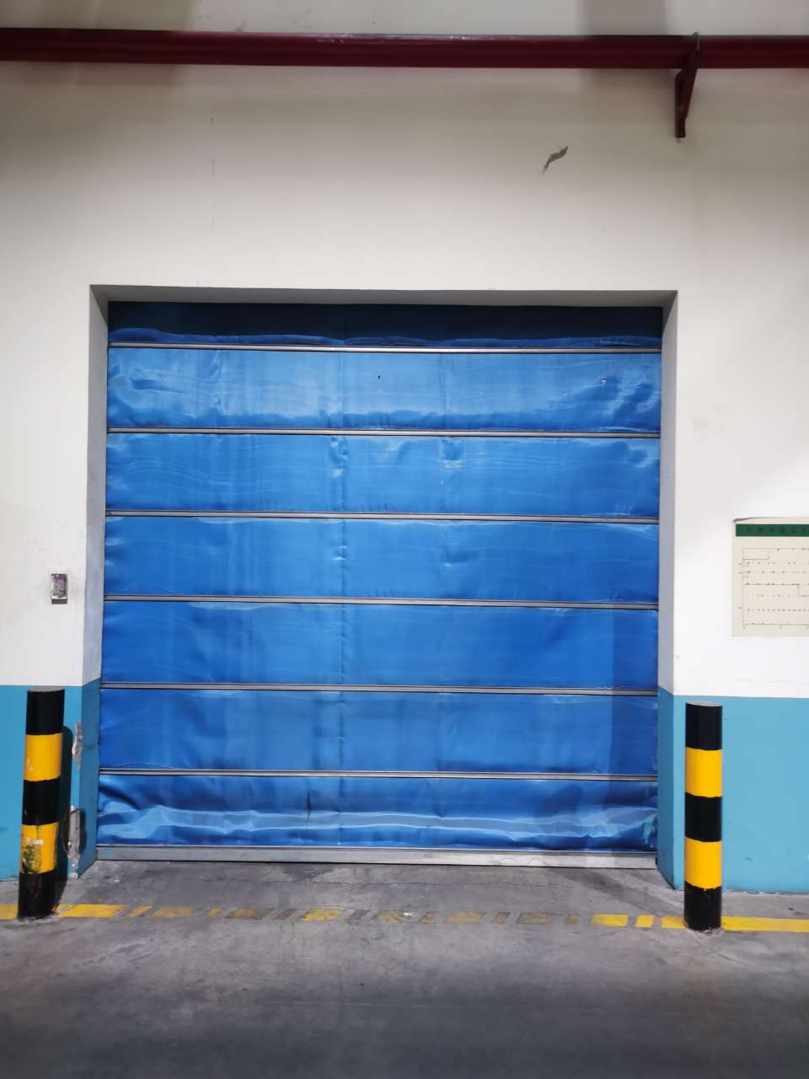
3米
3米

请 示 报 签
（2023-2-10）
呈报日期 ：23年2月1日

呈 送：姜总

请示内容：

半钢1000万套购买快速门技术协议
领导批示：
总经理：

副总经理：

呈报部门及负责人（签名）： 日期：
半成品保障处：
设备处：
设备动力部：

会签部门及负责人（签名）： 日期：
半钢半成品车间：
乘用轮胎生产部：
EHS管理部：

联系人姓名及电话：
联系人：杨超裕 电话：13475149658

